UDP

User Datagram Protocol (RFC 768).

# UDP. Características

Brinda servicios similares a **IP**:

* No orientado a la conexión, no mantiene un estado.
* No confiable, no envía notificaciones en caso de descartes, no re-ordena.
* No realiza control de flujo.

UDP agrega (con respecto a IP):

* Puerto origen y destino para identificar el servicio.
* Checksum de datos (opcional) – IP no chequeaba los datos, sólo header.

# Formato cabecera UDP

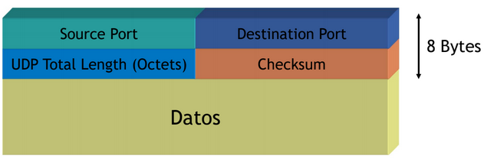

* Checksum es opcional. Si hay, sólo chequea la cabecera.
* Tiene puerto de origen y destino para identificar el servicio (agregado por UDP)

# Utilización

* Procesos simples de **petición / respuesta** (aplicaciones no críticas, sin necesidad de control de flujo / errores – ej: NTP, DNS).
* **Multicast and Broadcast.** TCP es punto a punto, si quiero enviar un mensaje a más de un destino la única forma es utilizando UDP (con TCP tengo que establecer cada conexión, enviando un unicast).
* **Streaming** de audio y video (porque permite hacer multicast y broadcast).

# Funcionamiento

El sistema destino recibe el datagrama. Quien lo recibe, verifica el puerto destino con los puertos activos en ese momento.

* Si no coincide, envía un ICMP “destino inalcanzable”. (puerto no vinculado a ningún servicio)
* Si coincide
  + y hay lugar en el buffer, lo encola.
  + No hay lugar en el buffer, lo descarta. No envía mensaje de error.

Es un proceso ágil, rápido, sin sobrecarga. Se usa para servicios que se prestan a esto.

# Well-known Ports

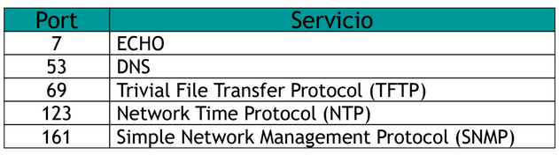

# Checksum (opcional)

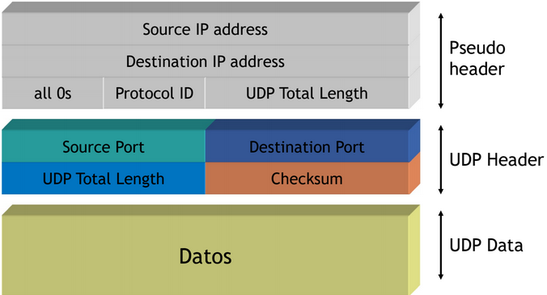

Permite hacer control de errores en el header y los datos. Al hacerlo se genera una pseudo cabecera que se calcula pero no se transmite, se realiza el checksum sobre esa cabecera y el resultado se pone en el campo checksum.